第四单元：100以内的加法和减法（一）
第2课时：两位数加整十数
班级： 姓名: 等级:
【基础训练】
一、填空题
1．70比85少（______）；38比20多（______）。40比（______）小21。
2．86＝（______）＋80 （______）－10＝55
3．你能在括号号填上“＞”“＜”或“＝”吗？
30＋28（______）28＋40 3＋35（______）35－3
76－30（______）86－40 65－30（______）47－10
20＋55（______）2＋55 48－4（______）84－4
4．填一填。
玩具 | 小熊 | 飞机 | 娃娃 | 小猴
原有 | 72只 | （______）架 | 57个 | （______）只
卖出 | 50只 | 18架 | （______）个 | 30只
剩下 | （______）只 | 20架 | 7个 | 70只
5．选一选，填序号。

① 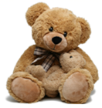25元 ② 10元
③ 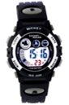30元 ④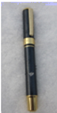15元
1.（______）和（______）的价钱和是五十五元。
2.（______）和（______）的价钱和是二十五元。
3.（______）比（______）的价钱多二十元。
4.（______）比（______）的价钱少五元。
5.（______）、（______）和（______）的价钱和是五十。

二、选择题
6．84个小朋友去春游，用哪两辆车比较合适？（ ）
A．30座；40座 B．40座；45座 C．45座；30座
7．一（2）班有18名男生，20名女生。每人借一本书，图书角有40本书，够吗？（ ）
A．够 B．不够 C．无法判断
8．小丽做了25朵红花和10朵黄花，小明至少要做（ ）朵花才能超过她？
A．35 B．34 C．36

三、口算和估算
9．口算。
50＋16＝ 55－30＋6＝
72＋3＝ 42＋40－7＝
6＋57＝ 87－80＋8＝
58－9＝ 30＋50－9＝

四、看图列式
10．看图列式。
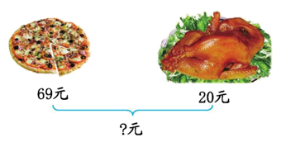
□○□＝□（ ）
11．看图列式计算。
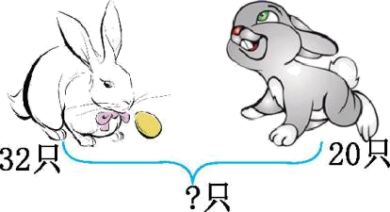
□○□＝□（只）

五、解答题
12．公园里有一些游船，租出36只游船后，还有20只，公园里原来有多少只游船？
□○□＝□（只）

13．租这两辆汽车，一共可以坐多少人？
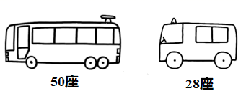
□○□＝□（人）

【拓展运用】
14．小红和小明在手工课上都做了一些纸花，小红送给小明12朵后，两人的纸花一样多，都是20朵。
（1）小红比小明多做了多少朵纸花？
□○□＝□（ ）
（2）小红一共做了多少朵纸花？
□○□＝□（ ）
参考答案
1．15 18 61
2．6 65
3．＜ ＞ ＝ ＜ ＞ ＜
4．38 100 50 22
5．① ③ ② ④ ① ④ ① ③或② ①或④ ② ④
6．B
7．A
8．C
9．66；31
75；75
63；15
49；71
10．69＋20＝89（元）
11．32＋20＝52（只）
12．36＋20＝56（只）
13．50＋28＝78（人）
14．（1）12＋12＝24（朵）
（2）20＋12＝32（朵）

